Столичные бизнесмены активно боролись на аукционе за ларьки в центре города
15.04.2015
В Москве завершены аукционные процедуры аукционы на право осуществления торговой деятельности в семи объектах нестационарной торговли. Эти объекты идут по пилотному проекту Правительства Москвы.
«Среднее превышение аукционной стоимости над стартовой по итогам электронных торгов по семи лотам составило более 60 процентов. По разным лотам превышение оказалось от 15 до 110 процентов. Минимальное количество участников на лот составило пять компаний, максимальное - 10. Аукционы показали высокую заинтересованность представителей бизнеса в проекте. Стоит отметить, что среди них есть и отечественные производители. Всего право на осуществление торговой деятельности в семи киосках «Мороженое» и «Хлеб» по итогам торгов выиграли пять компаний», - рассказал Геннадий Дёгтев, руководитель Департамента города Москвы по конкурентной политике. Дёгтев подчеркнул что проект важной составляющей диалога власти и представителей бизнеса. На участие в торгах подались 50 участников, получается в среднем семь заявок на один аукцион.
Все объекты аукционов находятся в центре Москвы, площадь составляет всего 6 кв. метров:
- киоск «Мороженное» по адресу: ул. Покровка, д.47 - ООО "Фрэндз";
- киоск «Мороженое» по адресу: улица Щепкина, вл. 34 - ООО "ЭкоСтройРесурс";
- киоски «Мороженое» по адресу: ул. Большие Каменщики, вл. 3 - ООО "Базис";
- киоск «Мороженое» по адресу: ул. Большая Якиманка, д. 32 - ООО "Снегири";
- киоск «Мороженое» по адресу: ул. Верхняя Красносельская, вл. 15-17 - ООО "ЭкоСтройРесурс";
- киоск «Хлеб» по адресу: Новодевичий проезд, вл. 10 - ООО "Фрэндз";
- киоск «Мороженое» по адресу: Бакунинская ул., вл.23/41 - ЗАО "Эскимо-Фили".

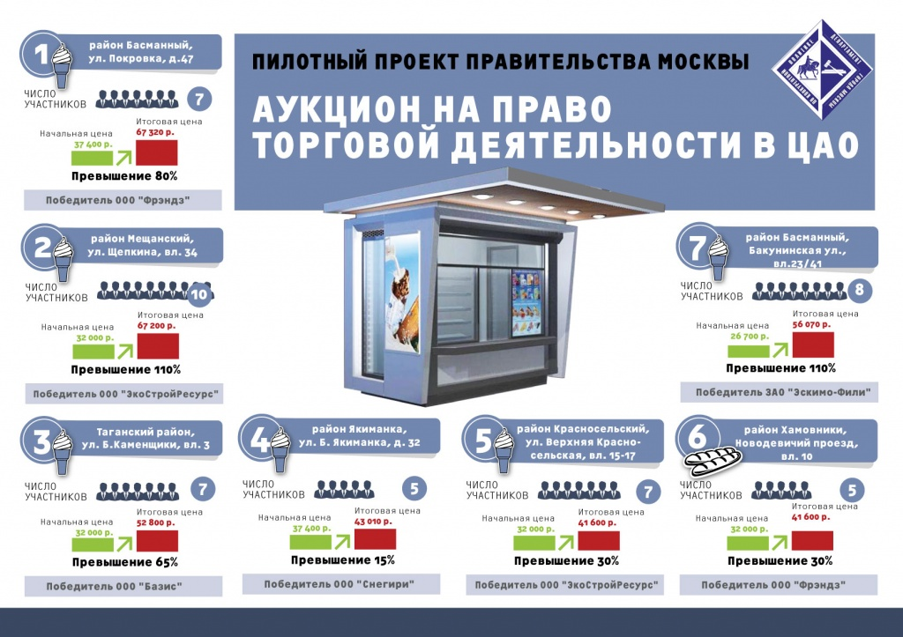

Адрес страницы: http://alekseevsky.mos.ru/presscenter/news/detail/1747444.html
Управа Алексеевского района города Москвы

